EVALUATION ENCODAGE DE CARACTERES
- Peut-on coder en ASCII le texte “Bonjour comment ça va?”. Justifier

- La norme ISO-8859 permet de coder des caractères sur 1 octet. Théoriquement, combien de caractères différents peuvent-ils être codés avec cette norme?

Voici la table de codage en UTF8
- Coder le caractère dont le code point est U+003A

- Coder le caractère dont le code point est U+03B8

La trame reçue et qui doit être décodée est:
01100100 11101110 10000000 10000001 11010000 10010001
- Combien de caractères ont été transmis? Justifier

- Donner le code point en binaire de chaque caractère transmis

- Donner alors le code point en hexadécimal de chaque caractère transmis

- Pourquoi le caractère é en UTF-8 devient-il Ã© en ISO 8859-15 ?
Le codage point du caractère é est U+00E9
- Coder ce caractère en UTF8 en binaire puis en hexadécimal

Voici la table de codage en ISO8859-15:  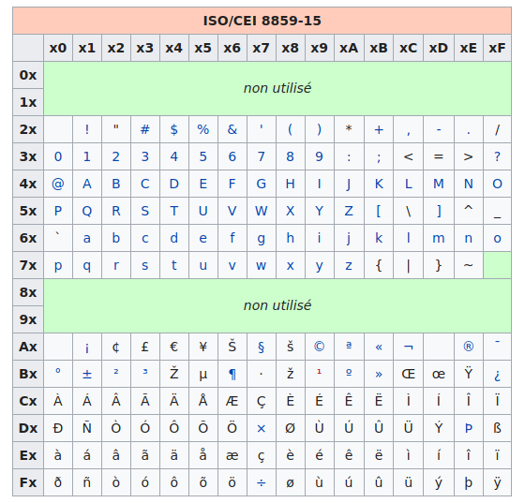 | La table se lit de la façon suivante :  - C est codé par la valeur hexadécimale 43  - € est codé par la valeur hexadécimale A4  - Ï est codé par la valeur hexadécimale CF

- Expliquer pourquoi le caractère é codé en UTF8 puis décodé en ISO8859-15 donne Ã©

